|  |  |
| --- | --- |
| **NGỮ VĂN 6-CHÂN TRỜI SÁNG TẠO** | Ngày/tháng/ năm: |
| Họ và tên: | Lớp: |

**Bài 3: VẺ ĐẸP QUÊ HƯƠNG**

**Văn bản 1: NHỮNG CÂU HÁT DÂN GIAN VỀ VẺ ĐẸP QUÊ HƯƠNG**

**I. Chuẩn bị đọc:**

…………………………………………………………………………………………………………………………………………………………………………………………………………………………………………………………………………………………………………………………………………………………………………………………………

Quê hương của em ở đâu? Quê em có gì đẹp, đặc biệt muốn giới thiệu đến các bạn?

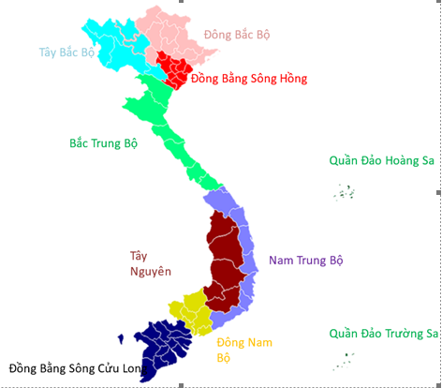

**II. Trải nghiệm cùng văn bản**

**1. Đọc văn bản “Những câu hát dân gian về vẻ đẹp quê hương” trong SGK trang 63,64,65.**

**2. Lưu ý nghĩa các từ khó:** *Long Thành, miệt, núi Vọng Phu, mắc cửi, bàn cờ,…*

**III. Suy ngẫm và phản hồi:**

**1. Bài ca dao 1**

*a. Hình ảnh kinh thành Thăng Long được gợi lên trong bài ca dao 1 có điểm gì đặc biệt?*

*b. Những từ ngữ như “ phồn hoa thứ nhất Long Thành” “ Người về nhớ cảnh ngẩn ngơ” đã góp phần thể hiện sắc thái cảm xúc gì của tác giả về đất Long Thành?*

|  |  |  |  |
| --- | --- | --- | --- |
| **Bức tranh phố phường Thăng Long** | | **Cảm xúc của người viết** | |
| Liệt kê tên phố: ………………………  → Gắn liền với ………………………. | | Sự ………………….….. về vùng đất Thăng Long. | |
| So sánh: ………………………………..  → Sự sầm uất, ………………………. | | Niềm …………………………….. về mảnh đất “nhất kinh kì”. | |
| Hà Nội Xưa – Phố Hàng Than | 36hn |  | |  |
|  |  | | TONKIN - UNE RUE A HANOÏ - Phố Hàng Buồm by manhhai |

**2. Bài ca dao 2**

|  |  |
| --- | --- |
|  |  |

*+ Hình thức bài ca dao số 2 có gì đặc biệt?*

*+ Bài ca dao 2 giới thiệu vẻ đẹp gì của quê hương?*

*+ Cảm xúc, thái độ của tác giả dân gian được thể hiện như thế nào?*

|  |  |
| --- | --- |
| Hình thức | ………………………………………………………….. |
| Vẻ đẹp quê hương | Sông………………….., núi……………………… |
| Cảm xúc, thái độ | - Niềm …………………. về truyền thống đánh giặc giữ nước  - ………………………… đối với quê hương, đất nước |

**3. Bài ca dao 3**

*+ Vùng đất Bình Định được nhắc tới qua những địa danh và món ăn nào? Theo em những địa danh và món ăn đó gợi ra điều gì?*

*+ Biện pháp tu từ nào được sử dụng trong bài ca dao? Nêu tác dụng của biện pháp đó?*

*+ Cảm nhận của em về vẻ đẹp của vùng đất Bình Định?*

|  |  |
| --- | --- |
| **Vẻ đẹp vùng đất Bình Định** | |
| ***Địa danh*** | + ………………………………: ca ngợi lòng thủy chung, son sắt của người phụ nữ  + …………………………………: là danh lam thắng cảnh, di tích lịch sử, gợi nhắc chiến công lừng lẫy của nghĩa quân Tây Sơn, Bình Định  + …………………………………: cảnh sắc thiên nhiên tươi đẹp |
| ***Món ăn*** | *……………………………………………………………………………….* |
| ***Nghệ thuật*** | *………………………………………………………………………………….* |
| ***Ý nghĩa*** | * Gợi ra ………………………………………………………….. * Vẻ đẹp ………………………………………………………… của vùng đất Bình Định |

*Em hãy chỉ ra đặc điểm của thể thơ lục bát trong bài ca dao 3?*

|  |  |
| --- | --- |
| **Đặc điểm thể loại thơ lục bát** | **Biểu hiện trong bài ca dao số 3** |
| Số dòng thơ |  |
| Số tiếng trong từng dòng |  |
| Vần trong các dòng thơ |  |
| Nhịp thơ của từng dòng |  |

**4. Bài ca dao 4**

*+ Hình ảnh “cá tôm sẵn bắt, lúa trời sẵn ăn” giúp em hiểu gì về vùng Đồng Tháp Mười?*

*+ Nhận xét về tác dụng của biện pháp nghệ thuật có trong bài ca dao số 4?*

*+ Em hãy cho biết tình cảm của tác giả với vùng đất này?*

|  |  |
| --- | --- |
| ***Vẻ đẹp của vùng Đồng Tháp Mười*** | |
| **Hình ảnh:** | “…………..…… sẵn bắt, ………………. sẵn ăn”  → Sự …………………….. về sản vật mà thiên nhiên đã hào phóng ban tặng cho vùng ………………………………….. |
| **Nghệ thuật** | *……………………………………………………………………….* |
| **Tình cảm của tác giả** | **👉 Niềm ……………………………………………………… của thiên nhiên vùng sông nước.** |

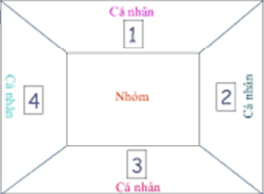**5. Hình ảnh quê hương qua những câu hát dân gian”**

*Những vẻ đẹp nào của quê hương đất nước được thể hiện xuyên suốt 4 bài ca dao?*

*Qua đó, tác giả dân gian thể hiện tình cảm gì với quê hương?*

……………………………………………………………………………………………………………………………………………………………………………………………………………………………………………………………………………………………………………………………..………………………………………………………………………………………………………………………………………………………………..………………………………………………………………………………………………………………………………………………………………..…………………………………………………………………………………………………………………………

**IV. LUYỆN TẬP- VẬN DỤNG:**

**1. Điền vào bảng sau ít nhất một từ ngữ hoặc hình ảnh độc đáo của mỗi bài ca dao và giải thích vì sao em chọn từ ngữ, hình ảnh ấy.**

|  |  |  |
| --- | --- | --- |
| **Bài ca dao** | **Từ ngữ, hình ảnh độc đáo** | **Giải thích** |
| **1** |  |  |
| **2** |  |  |
| **3** |  |  |
| **4** |  |  |

**2. Trong 4 bài ca dao trên, em thích bài nào nhất? Vì sao?**

…………………………………………………………………………………………………………………………………………………………………………………………………………………………………………………………………………………………………………………………………………………………………………………………………



**3. Tìm một số câu ca dao nói về vẻ đẹp của quê hương em. (Khuyến khích/không bắt buộc)**

……………………………..………………………………………………………………………………………………………………………………………………………………..………………………………………………………………………………………………………………………………………………………………..…………………………